Le pattern Fabrique permet l'instanciation d'objets non définis dans une classe concrète à partir d'une méthode d'instanciation issue d'une classe abstraite. Exemple : La création d'un disque dur, notamment le contrôleur de disque. Il existe plusieurs types de contrôleurs de disque (SATA, IDE, SCSI, SAS). Le disque dur correspond donc à la classe abstraite et les contrôleurs aux sous-classes concrètes.
3.3.2. Diagramme de class
Le diagramme de classe suivant permet de mieux comprendre comment fonctionne le pattern Factory :
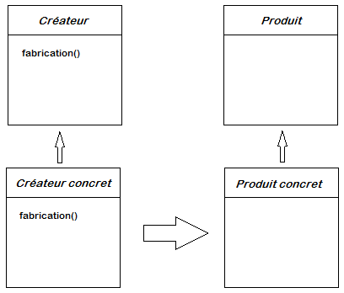
Le Créateur est une classe abstraite qui contient les méthodes qui vont manipuler le produit. Les Créateurs Concrets permettent de créer des produits concrets. Le Produit définit des méthodes qui permettent d'attribuer le nombre de tours, tester le bon fonctionnement du disque et de finaliser le disque. Dans notre exemple, Le Produit est la classe DisqueDur. Le Produit Concret est une classe qui correspond à un disque dur spécifique. Cette classe hérite de la classe Produit. Dans notre exemple, les produits concrets sont les classes DisqueDurATA et DisqueDurSCSI.
3.3.3. Implémentation
Voici un exemple de code d'utilisation du pattern Factory :
DisqueDur.cs

public abstract class DisqueDur
{
public abstract void setNbTours(String nombre);

public abstract void Tester();

public abstract void Finaliser();
}

FabriqueDisqueDur.cs

public abstract class FabriqueDisqueDur
{
public DisqueDur creerDisqueDur(String controleur)
{
DisqueDur disqueDur;

disqueDur = setControleur(controleur);
disqueDur.setNbTours("7200");
disqueDur.Tester();
disqueDur.Finaliser();

return disqueDur;
}

protected abstract DisqueDur setControleur(String typeControleur);
}

FabriqueDisqueDurATA.cs
public class FabriqueDisqueDurATA : FabriqueDisqueDur
{
override protected DisqueDur setControleur(String controleur)
{
DisqueDur disqueDurATA = null;
if (controleur == "ATA")
disqueDurATA = new DisqueDurATA();

return disqueDurATA;
}
}

FabriqueDisqueDurSCSI.cs

public class FabriqueDisqueDurSCSI : FabriqueDisqueDur
{
override protected DisqueDur setControleur(String controleur)
{
DisqueDur disqueDurSCSI = null;
if (controleur == "SCSI")
disqueDurSCSI = new DisqueDurSCSI();

return disqueDurSCSI;
}
}

DisqueDurSCSI.cs

public class DisqueDurSCSI: DisqueDur
{
public DisqueDurSCSI()
{
Console.WriteLine("Disque Dur SCSI cree");
}

public override void setNbTours(String nombre)
{
Console.WriteLine("Nb tours : " + nombre + " tours");
}

public override void Tester()
{
Console.WriteLine("Tests en cours..");
}

public override void Finaliser()
{
Console.WriteLine("Disque dur SCSI operationnel");
}
}

DisqueDurATA.cs

public class DisqueDurATA : DisqueDur
{
public DisqueDurATA()
{
Console.WriteLine("Disque Dur ATA cree");
}

public override void setNbTours(String nombre)
{
Console.WriteLine("Nb tours : " + nombre + " tours");
}

public override void Tester()
{
Console.WriteLine("Tests en cours..");
}

public override void Finaliser()
{
Console.WriteLine("Disque dur ATA operationnel");
}
}

Program.cs

class Program
{
static void Main(string[] args)
{
FabriqueDisqueDur disqueDurATA = new FabriqueDisqueDurATA();
disqueDurATA.creerDisqueDur("ATA");

FabriqueDisqueDur disqueDurSCSI = new FabriqueDisqueDurSCSI();
disqueDurSCSI.creerDisqueDur("SCSI");

Console.ReadKey();
}
}

